晓天中学2016～2017学年度第一学期第一次月考
高一年级历史（试卷）

一、选择题。（每题3分，共51分）
1.公元前21世纪,禹之子启夺得王位,政治权力从传贤变成传子。这反映了( )
A.王位世袭制取代禅让制 B.郡县制取代分封制
C.科举制取代九品中正制 D.专制制度取代民主制度
2.中国人以祖先的封地、封国为姓氏的,在姓氏中占有很大比重。这与下列哪一政治制度密切相关( )
A.禅让制 B.分封制 C.郡县制 D.行省制
3.老子,姓李名耳。近年来,很多李姓人氏纷纷前往河南省鹿邑县老子故里寻根问祖。这一现象受下列中国古代哪一政治制度的影响( )
A.世袭制 B.宗法制 C.分封制 D.郡县制
4.下列有关周王朝政治制度及其关系的说法不正确的是( )
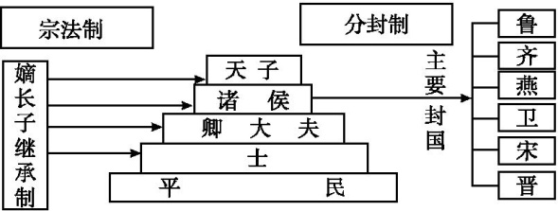
A.分封制与宗法制互为表里
B.宗法制以嫡长子继承制为核心
C.通过分封制建立起森严的等级制度
D.整套制度维系奴隶主正常统治,保证了社会性质的平稳转型
5.丞相、御史大夫和太尉是秦朝中央的三个官职。下列评述正确的是( )
①丞相帮助皇帝处理全国政事 ②御史大夫执掌群臣奏章、下达皇帝诏令,兼理国家监察事务 ③太尉负责全国军事事务,是秦始皇统治时期的常设官职 ④三个官职在地位、职责和权力方面相互牵制
A.①③④ B.①②④ C.②③④ D.①②③
6.(2011年连云港检测)江苏连云港尹湾出土的东海郡《集簿》(西汉永始四年前后)记载:“……县、邑、侯国卅八:县十八,侯国十八,邑二。其廿四有堠。都官二……”据此可知当时实行的地方行政制度是( )
A.郡县制 B.郡国并行制
C.分封制 D.行省制
7《元史·地理志》:“元东南所至不下汉唐,而西北过之,有难以里数限者矣。”为了对地方进行有效的管辖,元朝采取的措施是( )
A.推行郡县制度 B.设置枢密使
C.实行三省制 D.实行行省制度
8许多成语典故都与古代科举考试制度相关,如名落孙山、朱衣点头、金榜题名、黄粱美梦等,该制度( )
A.把读书、考试与做官紧密联系起来
B.把考试选拔和门第推荐结合起来
C.把考试选拔和世袭制结合起来
D.把世袭制和门第推荐结合起来
9.有位学者指出:“中国传统政治中,君权和相权的关系,是一部不断摩擦,不断调整的历史。”下列有关历代宰相制度演变的说法,不正确的是( )
A.汉武帝建立“中朝”
B.唐朝三省的长官都是宰相
C.宋代设置枢密使,分割宰相的财权
D.元代废除了尚书省和门下省,而将尚书省的六部移至中书省,并掌管一切政务
10.宋朝以前,宰相、大臣见皇帝时,皇帝让坐着面谈,还时常赐茶。以后情况发生了重大变化。到明清大臣奏事连站着都不行了,必须跪着。这种情况从本质上说明了( )
A.宰相和皇帝的关系日见疏远
B.专制皇权不断加强
C.满族与汉族风俗有很大区别
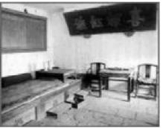
D.皇帝刁难大臣,以便控制
11.(2011年河南会考)如图是军机处的内景图。它的设置与下列哪位皇帝有关( )
A.宋太祖
B.明成祖
C.康熙帝
D.雍正帝
资*源%库 ziyuanku.com12.请根据下述图片判断说法不正确的是( )
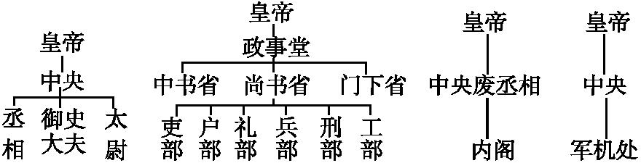
A.反映皇权和相权之争始终贯穿于中国古代专制主义中央集权制度的演变之中
B.反映的趋势是皇权逐渐加强,相权逐渐削弱,最终被废止
C.反映的发展趋势易形成暴政,压抑民主政治
WWW.ziyuanku.comD.反映了秦朝、唐朝、元朝、明朝四朝的中央机构的设置情况
13.我国古代中央机构不断变革,曾先后出现了三公九卿、三省六部、内阁、军机处等制度。这些变革反映的趋势是不断强化( )
A.专制皇权 B.中央集权
C.监察权力 D.对农民的控制
14.西周宗法制中大宗和小宗的关系是( )
WWW.ziyuanku.comA.纯粹的原始家族等级关系
B.单纯的古代政治隶属关系
C.严格的家庭上下等级关系
D.既有家庭等级关系,又有政治隶属关系
15.秦时实行郡县两级行政制度。山东地域上主要有齐、琅邪等郡,当时烟台属齐郡管辖,根据所学知识判断下列说法错误的是( )
A.当时郡守的职位由中央任命,不可以世袭
B.郡守是齐郡最高的行政长官
C.齐郡无权任免辖区内的县令
D.烟台是齐郡郡守的封地
16唐朝中期,唐政府都要在每年的春天举行一次恩科(即春季高考)来选拔人才,按当时的制度,其工作程序是( )
A.尚书省——中书省——门下省——礼部
B.中书省——门下省——尚书省——礼部
C.门下省——中书省——尚书省——礼部
D.尚书省——门下省——中书省——礼部
WWW.ziyuanku.com资*源%库 ziyuanku.com17.清嘉庆皇帝说:“我朝列圣相承,乾纲独揽,大权从无旁落。”导致这一局面的主要原因是( )
A.行省制的推行 B.丞相制度的废除
C.内阁地位的上升 D.军机处的设立

一、选择题答题处

题号 | 1 | 2 | 3 | 4 | 5 | 6 | 7 | 8 | 9
答案 |  |  | 资*源%库 | 资*源%库 ziyuanku.com
题号 | 10 | 11 | 12 | 13 | 14 | 15 | 16 | 17
答案

二、非选择题（25分 )
18.自古以来,我国民间十分重视修订“家谱”。阅读下列材料:
材料一 家谱是一种以表谱形式,记载一个以血缘关系为主体的家族世系繁衍和重要人物事迹的特殊图书体裁,是中国特有的文化遗产。流传至今的家谱至少有三万多种,其内容之丰,价值之高,很值得我们今天去了解与认识。“隐恶扬善”是修纂家谱的一条基本原则。
材料二 在现代的侨乡家谱中,都普遍记录了不同时代出洋人的姓名……出洋时间与原因……同故乡故国的联系与贡献等内容。有些还辟有专章、专传介绍,这就为他们的后裔寻根问祖提供了可靠的根据,也就更增添了他们对故国故乡的依恋之情。
材料三 梁启超在《中国近三百年学术史》中说:“欲考族制组织法,欲考各时代各地方婚姻平均年龄,平均寿数,欲考父母两系遗传,欲考男女产生两性比例,欲考出生率与死亡率比较……无数问题,恐除了族谱家谱外,更无他途可以得资料。”为此他提出广收家谱并对家谱进行研究。
请回答:
(1)依据材料一,并结合所学知识,简析我国民间重视修订“家谱”的主要原因。简述家谱在中国传统社会发展中的作用。
(2)依据材料二,并结合现实,分析家谱在当今的作用。
(3)依据上述材料,说说如何辩证地看待家谱的学术价值。

19.阅读下列材料:
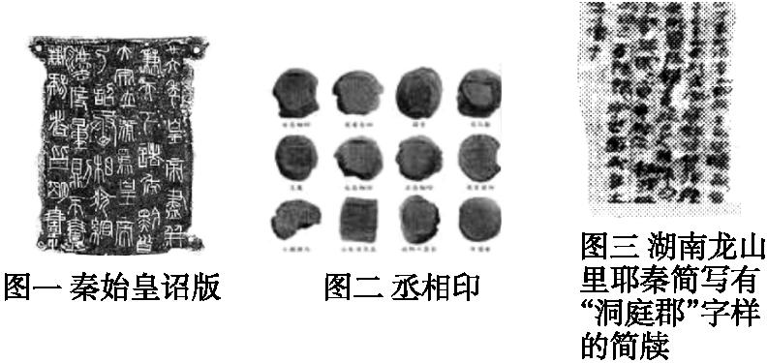
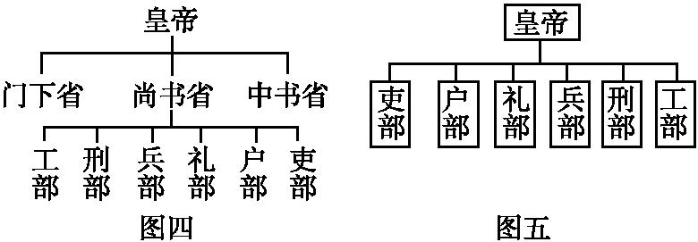
请回答:（24分
(1)提取图一至三三幅图片的信息,结合所学知识概括指出秦朝加强中央集权的措施。它们对中国社会的发展有何积极意义?(12分)
(2)图四所示政治制度是什么?图四到图五说明了政治制度有何重大改变?这反映了怎样的演变趋势? (12分)

